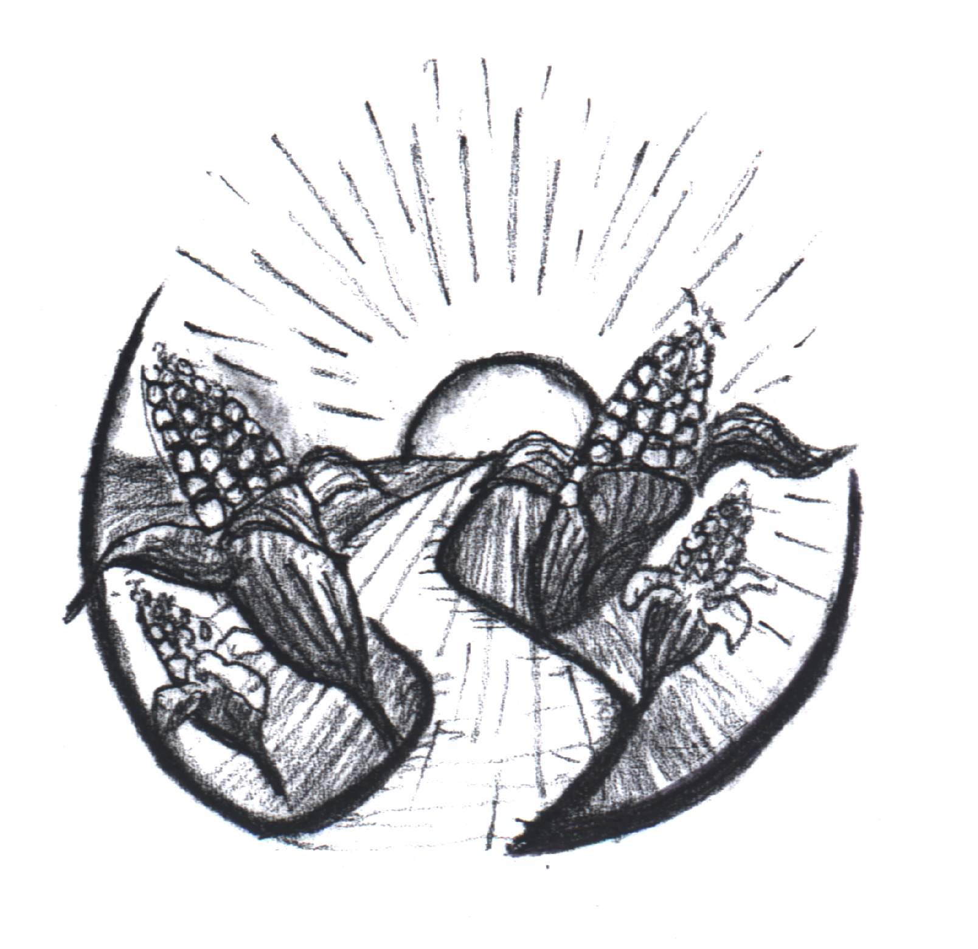

ORGANIZACIÓN EJECUTORA

O.N.G. Senderos de Maíz
Sede social: C/ Andrea Navagiero 1, 3ºA
18006 Granada (ESPAÑA)
Tfno y FAX 958 125176
e-mail: senderosdemaiz@yahoo.es
www.senderosdemaiz.org

Sede en Guatemala:
Casa Verapaz- Santa Catarina Palopó- Departamento de Sololá- GUATEMALA
Apdo. de Correos 0015 Panajachel- Departamento de Sololá
GUATEMALA
Tfno 00 (502) 58715933 y 77622874
e-mail: senderosdemaiz@yahoo.es

PROYECTO “BECAS DE EDUCACIÓN PARA NIÑAS DISCAPACITADAS”
financiado por Hora de Ayudar

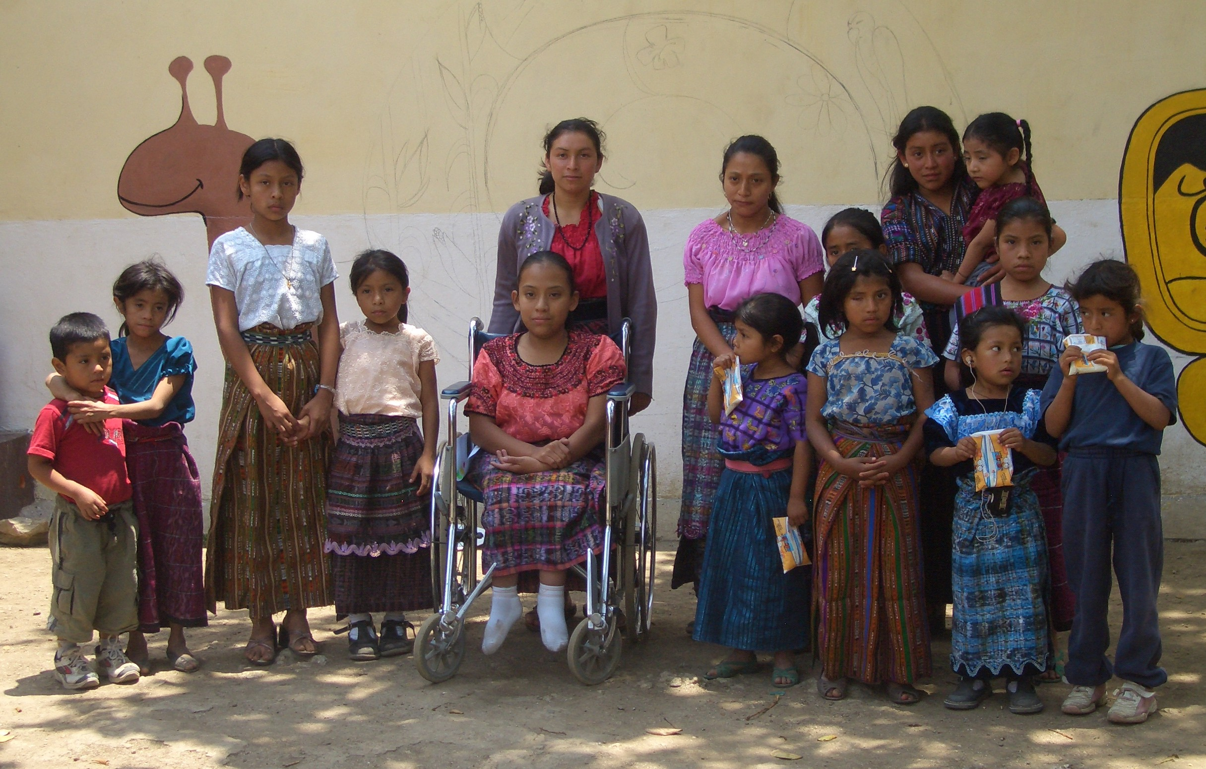

1. Objetivo global

Mejora la calidad de vida de forma integral de las niñas con discapacidades en el Departamento de Sololá (Guatemala).

2. Objetivo específico

Las niñas con discapacidades en el Departamento de Sololá en Guatemala tienen acceso a la educación y mejoran su formación para conseguir un futuro laboral digno.

3. Beneficiarios

Beneficiarias directas

- 20 niñas y jóvenes becadas para tener acceso a una educación adecuada a sus necesidades.

Beneficiarios indirectos

- Las familias de las niñas discapacitadas porque podrán tener acceso de momento a su educación y en un futuro, a una profesión, con lo cual podrán tener mayor autonomía e independencia.

4. Actividades realizadas

- Organización y distribución de 20 Becas de estudio a niñas y jóvenes con discapacidades, que les permita tener acceso a una educación especial (en caso de discapacidades sensoriales) o poder llevar a cabo su educación primaria, secundaria o universitaria (en caso de discapacidades físicas).

4.1. Selección de las Beneficiarias

En el mes de Diciembre de 2007 se realizó la selección de las 20 beneficiarias a las becas, con edades comprendidas entre 3 y 25 años, y algún tipo de discapacidad (física, mental o sensorial). El listado completo de las 20 beneficiadas es el siguiente:

- Luna Betsy Elena González González, 11 años, procedente de San Pedro La Laguna, con ceguera total de ambos ojos por opacidad corneal secundaria a conjuntivitis en periodo neonatal. Va a cursar tercer grado de Primaria en la Escuela Santa Lucía de la capital, escuela especial para niños ciegos. La familia completa se trasladó hace 3 años a vivir a la capital para dar estudios especiales a su hija ciega.

- Catarina Yolanda Yac de León, 19 años, procedente de la Aldea Paquip de Santa Clara La Laguna Sololá. Tiene amputación congénita de un brazo por bridas amnióticas. Cursará 5º y 6º Semestre de Magisterio en la Escuela de Magisterio La Salle de Santa María Visitación.

- Catarina del Rosario Sosa Pérez, 14 años, procedente de Santa María Visitación, Sololá. Tiene espina bífida con parálisis casi total de ambas piernas (se moviliza en silla de ruedas). Va a cursar 2º Básico (educación secundaria) en el Instituto Básico Público de Santa María Visitación.

- Angélica Patricia Cosiguá, 12 años, procedente de Aldea Chaquijyá. Presenta marcada cojera por luxación de cadera no operada (ya no es posible su cirugía por lo avanzado del caso). Cursará 1º Básico en el Instituto Básico de Chaquijyá.

- Débora Sulamita Cúmes López, 5 años, procedente de Panajachel, Sololá. Tiene espina bífida con parálisis de ambas piernas (se moviliza en silla de ruedas o con aparatos de marcha y andador). Cursará Párvulos en “La Escuelita El Capulín” de Panajachel.

- Petrona Raquel Ramírez Juárez, 7 años, procedente de San Pedro La Laguna, Sololá. Tiene sordera profunda bilateral. Va a cursar Pre-primaria en el Centro Educativo para niños sordos y ciegos de Occidente “Dra H.C. Elisa Molina de Stalh” de Quetzaltenango.

- Alva Celeste Ixtamer Sicay, 10 años, procedente de San Juan La Laguna. Sololá. Tiene sordera profunda bilateral. Cursará 2º Primaria en el Centro Educativo para niños sordos y ciegos de Occidente “Dra H.C. Elisa Molina de Stalh” de Quetzaltenango.

- Elena Eloisa Xelemango Quiacaín, 11 años, procedente de San Pablo La Laguna. Va a cursar 2º Primaria en el Centro Educativo para niños sordos y ciegos de Occidente “Dra H.C. Elisa Molina de Stalh” de Quetzaltenango.

- Lisbeth Wilda Micaela Mendoza Quiacaín, procedente de San Juan La Laguna. Tiene sordera profunda bilateral. Cursará Párvulos en el Centro Educativo para niños sordos y ciegos de Occidente “Dra H.C. Elisa Molina de Stalh” de Quetzaltenango.

- Ana Xeché Ixbalán, 11 años, procedente de San Antonio Chacayá de Santiago de Atitlán, Sololá. Tiene sordera profunda. Cursará 2º Primaria en la Escuela Pronade de su aldea.

- Sochy Daniela Oneida Tó Navichoj, 12 años, procedente de San Juan La Laguna, Sololá. Tiene cojera con dismetría de 5 centímetros entre ambas piernas, por luxación de cadera unilateral. En estos momentos está operada y enyesada, necesitando otro mes de inmovilización, por lo cual comenzará sus estudios en Marzo. Cursará 5º Primaria en la Escuela Pública de San Juan La Laguna.

- Julia Rebeca Quinom Puac, 7 años, procedente de San Juan La Laguna, Sololá. Está operada de luxación de cadera que le ocasionaba grave cojera. Cursará 3º Primaria en la Escuela Pública de San Juan La Laguna.

- Ana Olfina Ratzam Culum, 9 años, procedente de San Pablo La Laguna. Tiene enucleado un ojo por un problema de infección grave y tumor interno del ojo desde los primeros meses de vida. Acudió el año pasado al centro de discapacitados Centro Maya Xe’kiyaqasiiwaan de San Juan La Laguna y este año se ha matriculado de 1º de Primaria en la Escuela Pública de San Pablo La Laguna.

- Cecilia Liliana Yotz Yojcom, 5 años, procedente de San Juan La Laguna, Sololá. Tiene retraso mental y ecolalia. Acudirá al centro de discapacitados Centro Maya Xe’kiyaqasiiwaan de San Juan La Laguna.

- Wendy Rosibel Ujpán Mendoza, 9 años, procedente de San Juan La Laguna, Sololá. Tiene Síndrome de Down. Acude regularmente al centro de discapacitados Centro Maya Xe’kiyaqasiiwaan de San Juan La Laguna.

- María Paulina González y González, 4 años, procedente de San Marcos La Laguna. Tiene discapacidad mental y retraso psicomotor por sufrimiento fetal en el parto. Acude al centro de discapacitados Somos Hijos del Lago de San Pedro La Laguna.

- Jacqueline Alicia Mejía Sancoy, 5 años, procedente de San Marcos La Laguna. Tiene parálisis cerebral infantil con retraso psicomotor. Acude regularmente al centro de discapacitados Somos Hijos del Lago de San Pedro La Laguna.

- Alejandra Puzul Pérez, 25 años, procedente de San Marcos La Laguna, Sololá. Tiene demencia y alteraciones del comportamiento con retraso mental. Acude regularmente al centro de discapacitados Somos Hijos del Lago de San Pedro La Laguna.

- María Paulina González, 3 años, procedente de San Pedro La Laguna. Tiene parálisis cerebral infantil con microcefalia. Acude al centro de discapacitados Somos Hijos del Lago de San Pedro La Laguna.

- Edilma Teresa González, 21 años, procedente de San Pedro La Laguna. Tiene parálisis cerebral con retraso mental. Acude al centro de discapacitados Somos Hijos del Lago de San Pedro La Laguna.

La distribución del tipo de discapacidad es la siguiente:

- 6 niñas (30%) tienen una discapacidad física (espina bífida, falta de algún miembro de forma congénita, displasia de cadera).

- 7 niñas (35 %) tienen discapacidad sensorial, 2 de ellas visual (10%) y 5 de ellas auditiva (25%).

- 7 niñas (35%) tienen discapacidad mental, generalmente asociada a física (parálisis cerebral infantil y otros problemas neurológicos).

Las niñas se encuentran escolarizadas en diferentes tipos de centros, según su nivel educativo y necesidad especial.

- Las niñas con discapacidad sensorial severa están en su mayoría en centros educativos especiales: una niña con ceguera total estudia en la Escuela Santa Lucía de la capital, y 5 con sordera profunda asisten 3 días en semana a la Escuela de Sordos Elisa Stahl de Quetzaltenango. Una niña más con sordera profunda está integrada en la escuela regular de su aldea porque por las dificultades de comunicación de su aldea no les resulta posible llevar a su hija a Quetzaltenango. Otra niña con ceguera unilateral, con ojo de cristal y visión reducida parcialmente en el otro, está integrada en la escuela de su pueblo.
- Las niñas con discapacidad sólo física están en su totalidad integradas en sus escuelas regulares.
- Las niñas con discapacidad mental acuden a centros educativos especiales de alrededor del Lago Atitlán (Centro Maya Xe’kiyaqasiiwaan de San Juan La Laguna, Somos Hijos del Lago de San Pedro La Laguna, ADISA de Santiago de Atitlán).

El nivel educativo de las niñas se distribuye de la siguiente forma:

- una joven estudia Magisterio (estudio universitario de grado medio), 5%
- 2 jovencitas estudian Educación grado Básico (estudios medios), 10%
- 7 niñas estudian Educación primaria, 35%
- 3 niñas cursan Educación Preprimaria, 15%
- 7 niñas o jóvenes estudian Educación Especial, 35%

4.2. Organización de las Becas

Dada la variedad de discapacidades y de niveles educativos, la beca se cuantifica de forma individualizada.

- Las niñas con discapacidades sensoriales acuden a centros especiales (Escuela Santa Lucía de Baja Visión en Ciudad de Guatemala y Escuela para sordos adjunta al Hospital Rodolfo Robles en Quetzaltenango). La Escuela de ciegos es de plan diario, en cambio en la escuela de sordos las niñas acuden 3 veces en semana, y el resto de los días están integradas en escuelas regulares.

- En el caso de Luna (niña ciega) fue necesario el traslado de residencia de toda la familia a la capital, por lo que la beca es en realidad una ayuda mensual a la familia para que puedan rentar casa en la capital y subsistir allí donde todos los precios son más costosos que en la zona rural.

- En el caso de las niñas sordas la beca cubre los desplazamientos para acudir a las clases de apoyo en la escuela para sordos 3 veces en semana. Dicha escuela se encuentra a 3 horas de sus localidades de origen, por lo que el proyecto aporta un microbús con el pago del chofer y el diesel de los viajes. Este año la dificultad ha sido la gran subida del diesel con el aumento del presupuesto de los viajes de las niñas sordas casi al doble. Las niñas sordas por tanto no reciben dinero de forma individual, sino que el proyecto les paga los desplazamientos, y así mismo se les aportan todos los materiales escolares, el uniforme y colegiatura. La financiación del combustible para el proyecto de niñas sordas se comparte por su alto costo entre el proyecto de educación de niñas y niños sordos financiado por la Universidad Popular de Logroño y el Proyecto de Ecuación de Niñas de Hora de Ayudar.

- Las niñas con discapacidades físicas están integradas en escuelas regulares. Reciben una aportación mensual (mayor en Enero por los gastos iniciales de matriculación, útiles escolares y uniforme, y después constante de Febrero a Noviembre). La beca se cuantifica de acuerdo al nivel educativo, gastos de inscripción, colegiatura y materiales escolares. Así mismo, en el caso de que el Colegio esté alejado de su lugar de residencia habitual, se les proporciona una ayuda para sus gastos de desplazamiento y/o manutención en el lugar de estudio.

- Las niñas con discapacidades físicas o psíquicas seleccionadas que precisan educación especial, acuden a los centros de educación especial locales. En estos casos, la ayuda se da directamente a los centros en forma de materiales escolares y didácticos, según las necesidades indicadas por los maestros. Sólo si alguna de las niñas tiene que desplazarse de su localidad al centro (generalmente en lancha), se le da una aportación directa mensual para su movilidad.

4.3. Seguimiento de las Becas

Estamos muy contentos porque la mayoría de las 20 niñas seleccionadas acudió de forma regular a sus centros educativos, con buen aprovechamiento de los estudios según sus resultados académicos o informes de sus maestros.

Respecto a la asistencia, sólo tenemos dos excepciones a la asistencia regular a las clases:

- Luna, la niña ciega ha tenido este año muchos problemas médicos tras su trasplante de córnea (que ha rechazado de forma tardía), por lo que ha sufrido 4 cirugías de sus ojo durante la primera mitad del año, lo que disminuyó su asistencia este tiempo. El segundo semestre tuvo asistencia normal.
- Alejandra Puzul ha faltado los meses de Marzo a Mayo de 2008 a Somos Hijos del Lago, por enfermedad grave de su madre que era su acompañante, por lo cual no ha recibido la ayuda de movilidad en lancha estos meses.

Una de las jóvenes becadas Catarina Yac, estudiante de Magisterio, fue retirada de las Becas por nuestra organización, porque en una visita a su centro educativo se comprobó que tenía pendiente una asignatura del año anterior que le cerraba el poder cursar los estudios del primer semestre del año 2008, lo cual no fue avisado por la familia al proyecto. Ella por tanto no estaba estudiando desde Enero, pero venía cada mes a recibir su mensualidad, faltando siempre a la verdad pues aseguraba que le iba muy bien en los estudios. Su beca fu asignada a otra niña con sordera profunda que se llama Kimberly del Rocío Suy, de 7 años que vive en Panajachel y a la que se ha apoyado en sus pasajes para acudir a la Escuela de sordos de Quetzaltenango.

El resto de las niñas o jóvenes (17 niñas, 85%) ha asistido de forma regular a sus centros educativos durante todo el curso escolar.

Los resultados académicos finales de las niñas escolarizadas en escuelas regulares son buenos en general:

- la joven que estudiaba Magisterio fue retirada del proyecto en Julio 2008
- las dos jóvenes que cursaron Básico aprobaron sus cursos, una de ellas en noviembre y la otra en Enero de 2009 tras recuperar las Matemáticas
- las 7 niñas que cursaron Primaria aprobaron su grado
- de las niñas con discapacidades sensoriales, Luna (la niña ciega) aprobó su grado y de las 5 niñas con sordera, 3 aprobaron su curso en la escuela de sordos y dos de ellas tienen que repetir el año 2009. Todas ellas sin embargo aprobaron su grado en la escuela regular.
- Las 7 niñas con discapacidad intelectual que acudían a centros de educación especial han ido avanzando en su aprendizaje de forma lenta pero evidente, según los informes recibidos de sus maestras.

Todas las calificaciones escolares de las becadas han sido presentadas por las familias al proyecto, para verificar su autenticidad.

5. Dificultades encontradas

La principal dificultad encontrada ha sido las subida de un 50% del precio del diesel, lo cual ha perjudicado fundamentalmente al proyecto de becas a las niñas sordas a las que se paga un microbús como movilidad. Así mismo ha subido el pasaje tanto de camionetas como de las lanchas.
Causas médicas son la razón de la falta de asistencia de dos de las niñas (por enfermedad de la propia niña o de su familiar acompañante).

6. Calendario de actuaciones

El plazo de ejecución total de todas las actividades del Proyecto fue de 12 meses (Enero a Diciembre de 2008).

Actividades | Ene 2008 | Febr 2008 | Mar2008 | Abr  2008 | May  2008 | Jun  2008 | Jul 2008 | Agos 2008 | Sept 2008 | Oct 2008 | Nov 2008 | Dic 2008
Selección estudiantes | x
Colegiatura y compra de materiales |  | x
Estudio alumnas |  | x | x | x | x | x | x | x | x | x
Evaluaciones colegios |  |  | x |  |  |  | x |  |  |  | x
Evaluación proyecto |  |  |  |  |  |  | x |  |  |  |  | x

7. Contabilidad

El cuadro de gastos del proyecto aparece en el cuadro de Excel adjunto, apareciendo 3 apartados de Materiales Escolares Centros, Becas Individuales y Gastos Combustible Proyecto Becas niñas sordas. El presupuesto total de 5700 Euros ha sido ejecutado en su totalidad. Los gastos correspondientes al segundo semestre aparecen el la Hoja 1, y al primer semestre (presentado ya en el informe intermedio) en la Hoja 2.

Los gastos de materiales escolares se justifican con facturas contables. Las ayudas individuales aparecen justificadas con recibos sellados por Senderos de Maíz.

¡¡Gracias a Hora de Ayudar por apoyar este bonito y útil proyecto!!

